- Ki rendezi meg a gyermektalálkozókat és mikor volt az első?
_____________________________________________________________________________
Milyen vizes programokról olvastál a szövegben?
_____________________________________________________________________________
A szöveg alapján a hét melyik napján történhetett a képen látható esemény?
_____________________________________________________________________________
Mi a találkozó jelképe?
___________________________________________________________________________12/

6. Keresd meg a következő kecskével kapcsolatos közmondásokhoz, szólásokhoz kapcsolódó jelentéseket! Írd a nyomtatott nagy betűk mellé a kis betűket! (pl.: A – e)

A) Szereti, mint kecske a kést. a) Elárulja a külső, kiben mi lakik.
B) Kecskére bízza a káposztát. b) Nem kedvel valamit.
C) A kecske is jóllakik, a káposzta is c) Olyan emberben bízik, aki érdemtelen rá.
megmarad.
D) Minden kecske maga viszi a bőrét d) Komikus hatást keltve mozog.
a vásárra.
E) Akkorát ugrik, mint egy bakkecske. e) Mindkét fél akarata megvalósul.
F) Kecskét szakálláról, szamarat füléről f) Mindenki felelős a tetteiért, hibái miatt
lehet megismerni. magát okolhatja.

A - _____ B - _____ C - _____ D - _____ E - _____ F - _____ 6/

7. Írj a meghatározásokhoz olyan szavakat, amelyek elő, - vagy utótagja a kecske szó!

a Balaton partján található megkövesedett kagylóhéj: _____________________________
bőrből és fából készült, tömlővel fújtatott hangszer: _____________________________
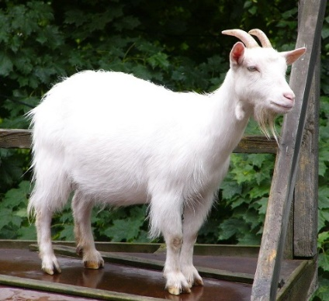
őrzött, együtt legelő állatok: ______________________
a kecske hímje: _______________________
férfiak arcszőrzete: _______________________
élelmiszer: _______________________
víziállat: _______________________
fiatal állat: _______________________ 8/

VÁROSI ANYANYELVI VERSENY
4. OSZTÁLY
2018.

Név: Pontszám:
Iskola:

A feladatok megoldására 45 perced van. Tetszés szerinti sorrendben dolgozhatsz. Tollat használj! Ügyelj a pontos helyesírásra és a szép külalakra is! Jó munkát kívánunk!
1. Olvasd el a városról szóló szöveget figyelmesen! Keresd meg a 12 helyesírási hibát, húzd alá, majd írd le helyesen a szavakat! Ha a jót javítod rosszra, egy pontot levonunk!

Tudtad, hogy a városoknak is van születésnapjuk. Előbb csak néhány ház áll, asztán egy kis falu, később közsség, majd egy szép napon város születik. A Duna-Tisza közti homokhátságon fekvő Kecskeméttel is így történt.1368-ban emlitette előszőr mezővárosként a települést Nagy Lajos király oklevele. Kiváló földrajzi elhelyezkedésének köszönhetően kereskedelmi központá vált.
A város fejlődésének alapját az állat tenyésztés és a növénytermesztés jelentette. Lakójinak száma évről évre nő, 2017-ben 110 813 fő volt. Kecskemét ma az ország 8. legnépesebb városa, Bács Kiskun megye székhelye. 2018-ban a várossá nyilvánítás 650 évfordulóját ünnepejük, mellynek jelmondata: „Kecskemét a puszták metropolisza.”
Boldog születésnapot, Kecskemét!

12/
2. Rendezd úgy a betűket, hogy megfejtésül minden sorban egy- egy olyan híres ember neve szerepeljen, aki itt született, vagy rövidebb-hosszabb ideig városunkban élt!
Írd a név mellé 1-1 szóval, mi volt a foglalkozása!

L Y D K Á O N L Z T Á O _________________________________________
N K T O A A F J Z S E Ó _________________________________________
F P T Ő I E R D N S O Á _________________________________________
K J A I Ó R M Ó _________________________________________
L K K P A A R G G Ö Y Y _________________________________________
10/

3. Írj egy-egy példát a város jelképeiről szóló szövegből a meghatározásoknak megfelelően!

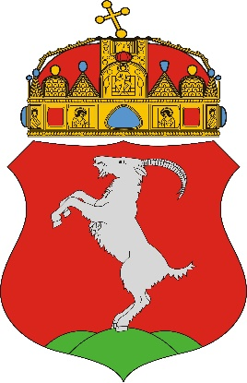
Egyes nyelvészek szerint Kecskemét a megfejthetetlen eredetű helynevek közé tartozik, míg mások a kecske szót tekintik alapnak, a -mét pedig járást, menetet jelent. Ezt mutatja a város címere is. A hatszögletű vörös címerpajzs alján három zöld halom közül a középső tetején két hátsó lábán ágaskodik egy fehér kecskebak. A pajzs fölött a magyar Szent Koronát látjuk. A címer alatt félkörívben elhelyezett szalagon a város jelmondata olvasható: „Sem magasság, sem mélység nem rettent”. A jelmondat csak a címer ünnepi változatán szerepel.
Kecskemét város zászlaja téglalap alakú, három egyenlő szélességű vörös-fehér-vörös színű függőleges sávból áll, a fehér sáv közepén a város címerével.
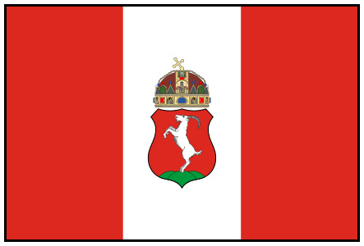
Kijelentő módú ige T/1. _______________________
Összetett főnév többesszámban: _______________________
Névutós főnév: _______________________
Szn+mn+fn szókapcsolat: ____________________________
4/
4. A gyerekek egyik kedvelt kirándulóhelye a Kecskeméti Vadaskert. Ez az ország területileg legkisebb állatkertje, mely 1971-től várja látogatóit. Jelképe a dámszarvas.
Ha a felsorolt állatok közül a madarak kezdőbetűit aláhúzod, és helyes sorrendbe állítod, megtudod, melyik város ajándéka a bejáratnál álló szobor.

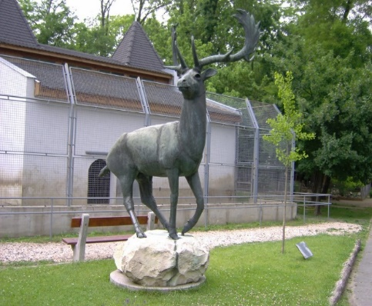
láma, uhu, skorpió, selyemmajom, barna kánya, antilop dolmányos varjú, királypiton, aranyfácán, páva, kenguru, ékszerteknős, egerészölyv, strucc, mandrill, muflon, manguszta, tőkésréce, tarajossül, szurikáta

Az ajándékozó város: _______________________________

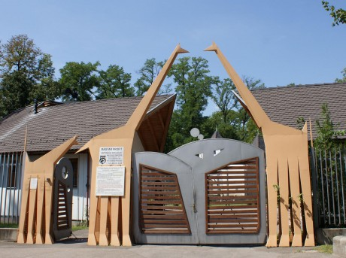
Ha az állatok nevében kiemelt betűket összeolvasod, megtudod melyik az a program, amely a legnagyobb népszerűségnek örvend a látogatók körében.

A legvonzóbb program: _________________________

4/
5. Olvasd el figyelmesen a következő szöveget és válaszolj a kérdésekre!

„Csiperó idevár, vele szép ez a nyár!”
2018.07.01-08. XV. Európa Jövője Nemzetközi Gyermek- és Ifjúsági Találkozó

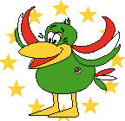
Minden kecskeméti lakosnak ismerős a Csiperó név és a kedves kerek hasú madárka emblémája. Az Európa Jövője Egyesület 1991 óta kétévente találkozót szervez, hogy a kecskeméti gyerekekkel megismertesse más európai országok gyermekeinek életét. A különböző országokból 20-30 fős csoportokban érkező fiatalokat iskolák látják vendégül és családoknál laknak. A vendéglátásba bekapcsolódtak a környező települések is pl. Tiszakécske, Kerekegyháza, Lajosmizse. Az eddigi találkozók során tizenhétezer gyermeket láttak vendégül a világ 45 országának 180 településéről. A fesztiválra már Európán kívüli országokból is érkeznek. A találkozót követő évben viszonzásképp a külföldi csoportok hívják meg nyaralni a korábbi vendéglátókat. A vendégek ajándékul műsort hoznak, mellyel a főtéren felállított színpadon ízelítőt adnak országuk hagyományaiból, zenéjéből, táncaiból.
Gyakran felhangzik Szénási Pál Bertalan szerzeménye, a Csiperó dal is.
Életreszóló élményekkel gazdagodnak a résztvevők: városnézés, sárkányhajózás, kézműves foglalkozások, táncház, sportversenyek, koncertek, fürdőzés stb. Ellátogatnak egy igazi magyar tanyára is, ahol kemencében sült pogácsával, lovasbemutatóval várják őket, sétakocsizáson vesznek részt. A szombati napot mindig a Csalánosi erdőben töltik a házigazdák és vendégek. Bográcsban fő a paprikás krumpli és a gulyás. A nap legnagyobb szenzációja a „tömegzuhany".
Másnap Kecskemét főterén búcsúznak a külföldi gyerekek vendéglátóiktól. Levegőbe emelkedik több tucat léggömb, a vendég gyerekeket küldő országok zászlóinak színeivel, majd tűzijáték, lézershow zárja a napot.

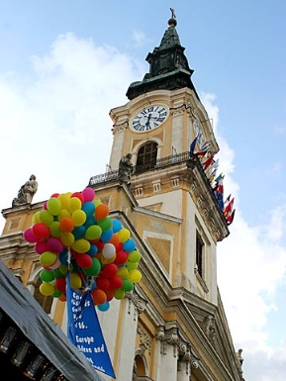
- Igaz (I) vagy hamis (H)?

___ A találkozóra más kontinensről is jönnek csoportok.
___ Az 5. napon lézershow zárja a kecskeméti gyermekfesztivált.
___ Szénási Pál Bertalan írta a fesztivál slágerét.
___ A vendégcsoportok iskolákban mutatják be országuk táncait.
___ A találkozót tizenötödik alkalommal rendezik meg az idén.

